**Четвертая стадия**

**Исследование о том, как в России перестали лечить бедных**

Российские врачи бегут из государственных больниц в частные, несмотря на обещание государства повысить зарплаты. Те же, кто остаются, работают за пределами сил: чем больше нагрузка на врачей в регионе, тем больше там смертность трудоспособного населения от рака или сердечно-сосудистых заболеваний.

**Юлия Апухтина**

**Как мы считали**

Для оценки динамики численности врачей, укомплектованности штатов больниц и обеспеченности регионов врачами мы использовали данные:

1. Численность врачей в частных и государственных учреждениях, оказывающих медицинские услуги в регионах России (Росстат, опубликовано на сайте Единой межведомственной информационной системы (ЕМИСС) https://www.fedstat.ru).
2. Укомплектованность государственных больниц врачами (Минздрав России, опубликовано на https://www.fedstat.ru)
3. Сведения о потреблении населением платных медицинских услуг (Росстат, опубликовано на https://www.fedstat.ru).
4. Сведения о зарплатах работников сферы здравоохранения по регионам России (Росстат, опубликовано на https://www.gks.ru).

Для оценки эффективности систем здравоохранения в регионах использовались:

1. Данные о смертности трудоспособного населения по основным классам причин смерти (Росстат, опубликовано на https://www.fedstat.ru).
2. Данные о летальности первого года онкологических заболеваний и показателях запущенности онкологических заболеваний (статистические ежегодники “Состояние онкологической помощи населению России” в 2012 и 2018 гг., М.: МНИОИ им. П.А. Герцена филиал ФГБУ «НМИЦ радиологии» Минздрава России, опубликовано на http://www.oncology.ru/service/statistics/condition/)

**Где в России жить, чтобы выжить**

-- Однажды я пришла к участковому педиатру узнать об операции для ребенка: надо было вырезать пупочную грыжу. А она мне говорит: “Сделайте платно, у вас что, денег нет?” Все, кто может хоть что-то заплатить, идут в частные кабинеты. А кто хочет по-настоящему лечиться, едут в Челябинск или Екатеринбург.

Светлана Емельянова живет в Шадринске, втором по размеру городе Курганской области. Население Шадринска - 75 тысяч, Кургана - 326 тысяч человек. В Курганской области, которая в советское время славилась своей медициной (СНОСКА в Кургане работали звезды советской ортопедии академик Гавриил Илизаров и хирургической гастроэнтерологии профессор Яков Витебский), сейчас самая большая нагрузка на врачей в России: в поликлиниках занято только 46% штатных единиц[1]. На 10 тыс. человек приходится 29 врачей, а в лидирующем по этому показателю регионе -- Санкт-Петербурге - 81 врач[2]. Здесь же, в Курганской области, и высочайший уровень смертности от рака среди трудоспособного населения: второе место в России, почти в два раза больше, чем в Москве[3]. Хуже только в Орловской области. Смертность в Кургане не снижается (СНОСКА в 2012-2018 годах колебалась от 97 до 111 чел. на 100 тыс. населения, и в итоге вернулась к значению 2012 года - 102 чел.)[4], хотя за последние годы в регионе стали чаще выявлять рак на ранних стадиях болезни[5].

Почему так - версии разные. Местные жители видят в этом следы аварии на атомном комбинате “Маяк” в 1957 году. Но есть и более простое объяснение. Курганская область - самая бедная на Урале. Валовой региональный продукт на душу населения в ней в полтора-два раза меньше ближайших регионов, Свердловской и Челябинской областей, и в десятки раз меньше, чем у богатых северных соседей - Ханты-Мансийского и Ямало-Ненецкого округов (ХМАО и ЯНАО соответственно)[6] (СНОСКА , показывают данные [Росстата](https://fedstat.ru/indicator/42928)). Туда уезжают работать и жители региона, и врачи - на зарплату в два-три раза выше[7][8] (СНОСКА : об этом говорят [сведения Росстата о зарплатах](https://www.gks.ru/labor_market_employment_salaries)). Тем более что собственного медицинского вуза в Курганской области нет: надеяться можно только на возвращение в регион молодых врачей после обучения в соседних Челябинске[9], Тюмени[10] или Омске[11]. А это происходит нечасто. В 2016 году (СНОСКА -- это самые свежие данные, которые публикует Минобрнауки --) в регион приехали работать 89 выпускников из медвузов этих трех городов со средней зарплатой около 30 тыс. рублей[12]. Их однокурсники, уехавшие в ХМАО и ЯНАО - 218 человек - стали получать по 60-70 тыс. рублей (СНОСКА , видно из данных о трудоустройстве и зарплатах выпускников на [сайте](http://vo.graduate.edu.ru) Минобрнауки).

Частная медицина не спасает: курганцам нечем за нее платить. Жители Курганской области тратят на платные медицинские услуги в три раза меньше, чем их соседи в Свердловской области[13] (СНОСКА , показывают сведения Росстата [о расходах россиян на платные услуги](https://fedstat.ru/indicator/57788)) . Курганская областная клиническая больница[14] (ОКБ) в 2018 году [заработала](https://bus.gov.ru/pub/agency/115788/reports) на платных услугах 8% своего дохода. [Свердловская](https://bus.gov.ru/pub/agency/80484/reports) ОКБ №1[15] - 10%, [Новосибирская](https://bus.gov.ru/pub/agency/58621/reports) - 12%[16]-[17].

Курганская область -- не единственная, где высокая смертность сочетается с повышенной нагрузкой на врачей. Жители бедных российских регионов, где на частную медицину денег нет, а в государственных больницах большая текучка и недобор кадров, умирают от тяжелых болезней в полтора-два раза чаще, чем жители Москвы и богатых ресурсных областей. Вот, как это произошло.

### **Куда в России делись врачи**

С 2000-го по 2011-й год численность врачей в России росла почти каждый год, хотя и незначительно, чаще всего в пределах 1% в год[18]. Однако это сопровождалось многочисленными жалобами на низкие зарплаты и высокую нагрузку. В 2012 году Владимир Путин издал так называемые “майские указы” -- в том числе о повышении средней зарплаты врачей до 200% от средней заработной платы в регионе[19]. Мера выглядела оправданной: ведь в 2012 году число врачей в России снизилось на 4% по сравнению с предыдущим годом, чего не бывало даже в 90-е (СНОСКА Отчасти это объясняется тем, что Минздрав перестал учитывать в числе врачей аспирантов, интернов и клинических ординаторов, но сколько их было, неизвестно - отдельно их общая численность не публикуется).

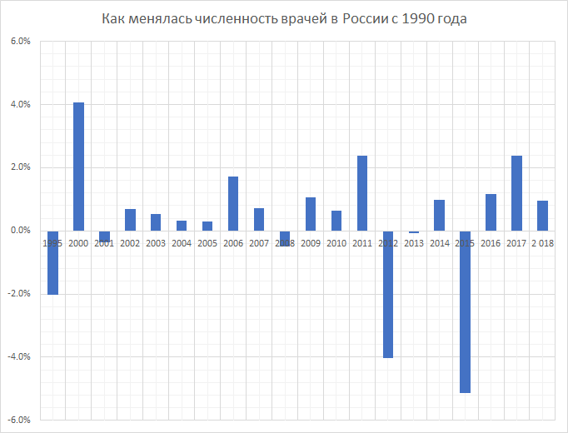

“Майское” повышение зарплат помогло на время удержать и даже немного улучшить ситуацию. В 2013-2014 годах зарплаты росли на 9% ежегодно. Врачей стало чуть больше, но по итогам 2015 года их число снова упало -- уже на 5% (СНОСКА отчасти падение это объясняется исключением из подсчета аспирантов и ординаторов в 2014 году, но точных данных, сколько из было нет. Тогда начался второй этап повышения зарплат: в 2017 году они выросли на 11%, в 2018 году - еще на 33%[20].

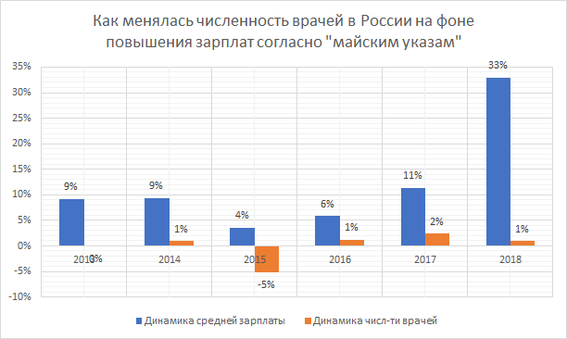

Врачей снова стало больше, но есть нюанс: практически весь рост произошел за счет частного сектора. За 2017-2018 годы число врачей в частных больницах увеличилось на 12,2 тыс. человек (это 20% от их общего числа), в государственных - на 5 тыс. человек, то есть меньше чем на 1%[21].

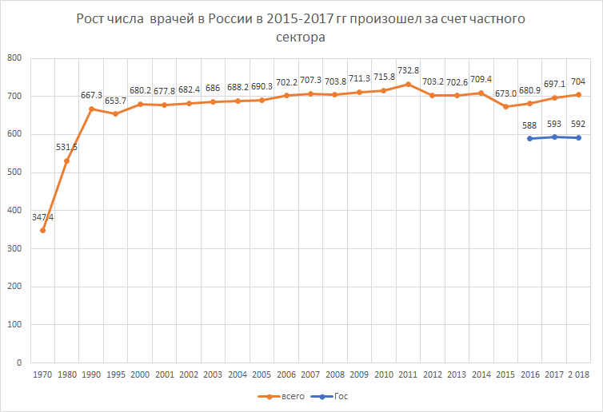

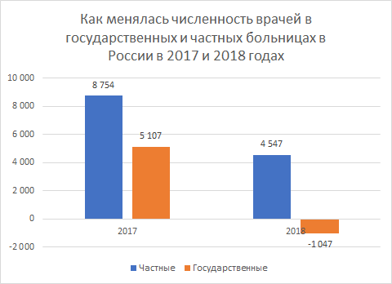

В региональном разрезе эта тенденция еще более показательна. Почти во всех регионах число врачей в частных больницах выросло в 2018 году по сравнению с 2016 годом. Число государственных - меньше чем в половине регионов[22].

В Тюменской, Новосибирской, Свердловской, Нижегородской областях у каждого пятого врача основное место работы - частная клиника. В Москве, Санкт-Петербурге, Татарстане, Калининградской области - у каждого шестого. В половине регионов России - у каждого десятого. И это только основное место работы - сколько врачей просто совмещают работу в государственных и частных клиниках, точно неизвестно. Первый проректор Высшей школы организации управления здравоохранением (ВШОУЗ) Николай Прохоренко оценивает долю таких врачей в 30-35% в Москве и до 70-80% в других городах.

Больше всего государственных врачей - по 5-7% - потеряли за 2016-2018 годы Белгородская, Мурманская, Новгородская, Псковская, Свердловская области, Калмыкия, Еврейская АО (ЕАО). Во всех этих регионах, кроме последнего, сокращение числа государственных врачей компенсируется ростом числа частных.

В ЕАО сократились и те, и другие. Так же как в Липецкой, Орловской, Рязанской областях, Ненецком АО, Крыму.

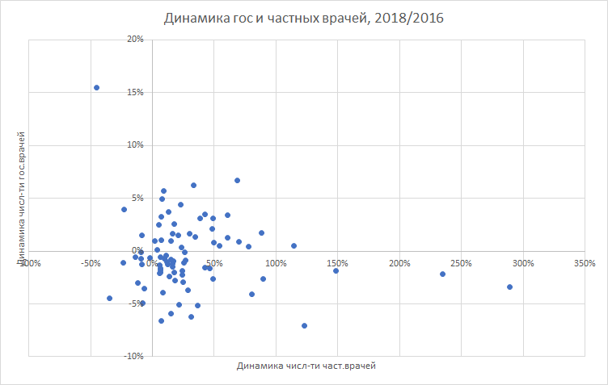

Самый большой отток из госбольниц за 2016-2018 годы -- среди хирургов. Лишь число педиатров, онкологов, кардиологов, специалистов по УЗИ и врачей общей практики выросло больше в государственных больницах, чем в частных. Остальные специалисты предпочитали частную медицину[23].

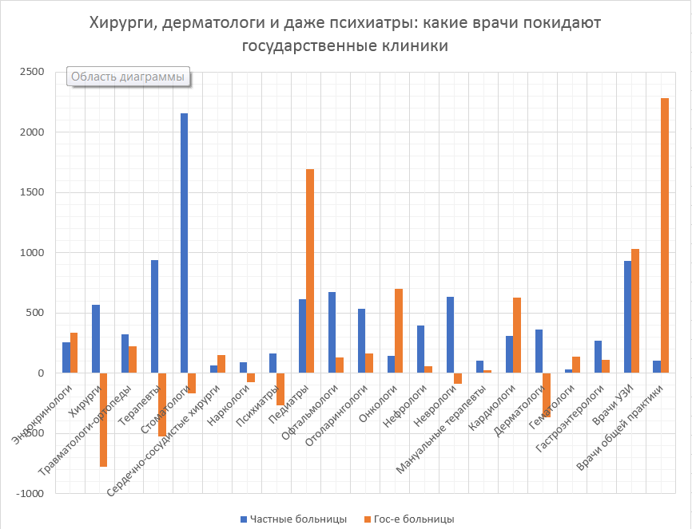

Кроме частной медицины, врачи в поисках более высокой зарплаты мигрируют из бедных регионов в богатые. В больницах Москвы, ХМАО, ЯНАО работают выпускники всех медицинских вузов России и стран СНГ. В самой большой[24] многопрофильной больнице Москвы - Боткинской - 44% врачей (из более чем 1200) закончили медвузы в других регионах[25]. В других крупнейших больницах Москвы -- ГКБ имени Юдина, №15, 67, 52, Морозовской больнице -- доля врачей, окончивших вузы в регионах, колеблется от 36% до 54%. (СНОСКА По расчетам “Проекта”, основанных на списках врачей с сайтов больниц). В менее крупных и окраинных больницах она может быть еще больше: например, в городской поликлинике №36 Москвы[26] из 158 врачей 55% приехали из других регионов, а в больнице “Кузнечики” в Новой Москве - 80%. Приезжают и из стран СНГ: Ташкентский, Самаркандский, Тбилисский, Ереванский, Азербайджанский и несколько казахских медвузов поставляют врачей в Москву. В больницах бедных регионов - только выпускники местных вузов или институтов из соседних регионов[27].

За шесть лет, с начала исполнения “майских указов”, обеспеченность врачами в России в некоторых регионах упала на 15-18%: в Ивановской, Тверской, Кемеровской областях, Забайкальском и Приморском крае. Правда, во всех этих регионах спад сопровождался также сокращением численности населения: убывали и врачи, и их пациенты.

Мирового стандарта обеспеченности врачами нет: в странах ЕС их от 13 до 60 человек на 10 тыс. населения (СНОСКА , согласно данным [Европейского бюро ВОЗ](https://gateway.euro.who.int/ru/indicators/hfa_494-5250-physicians-per-100-000/)), в России - 48[28] в целом (СНОСКА , по оценке Росстата) и 37 по государственным больницам[29]. (СНОСКА Но российский Минздрав рассматривает динамику численности врачей как один из показателей прогресса в здравоохранении и заложил ее рост в нацпроект “Здравоохранение”, стартовавший в конце 2018 года. Официальные результаты выполнения этого показателя пока не раскрывались.) К тому же и считать врачей можно по-разному: российский Минздрав, например, не учитывает интернов, а ВОЗ это делает[30].

Экспертная оценка гласит, что врачей в стране не хватает. Например, по оценке Николая Прохоренко из ВШОУЗ, в России не хватает 60 тыс. врачей, из них 37-40 тыс. в первичном звене - то есть в виде участковых терапевтов и врачей общей практики.

Чтобы заполнить вакансии, Минздрав старается наращивать прием студентов на медицинские специальности и заставить всех выпускников устроиться на работу в поликлиники и больницы - теперь без стажа работы практически невозможно поступить в ординатуру для получения узкой врачебной специальности[31].

В 1990-2005 годах число первокурсников медвузов колебалось от 25 до 35 тыс. человек[32], а в 2018 году их было уже 60 тыс. Каждый восьмой студент-медик, впрочем, не дотягивает до выпуска[33] (СНОСКА , следует из данных Росстата о выпуске специалистов по медицинским специальностям в 2016-2018 годах в сравнении с приемом 2010-2012 гг). “Уже курсе на втором они прямо говорят: зачем нам науки эти ваши, химия? Мы в косметологи пойдем”, - разводит руками ректор крупного регионального медвуза. На врачебные специальности устроились 86% выпускников медвузов 2010-2015 года, подсчитал Росстат (СНОСКА , по данным сборника [Здравоохранение в России 2017](https://gks.ru/bgd/regl/b17_34/Main.htm)). Но заставить молодого врача последовать избранной профессии сразу после выпуска не так трудно, как убедить остаться в ней через несколько лет практики. По оценке ВШОУЗ, менее половины выпускников медвузов остаются в профессии через три-четыре года после выпуска. Врачей заставляют уходить из профессии или в более спокойный частный сектор растущие профессиональные риски и нагрузки, отмечает Прохоренко. По данным Следственного комитета, в 2016 году на врачей завели 878 уголовных дел, в 2018 году - уже 2229[34].

**Много ли работают российские врачи**

*-- При работе на одну ставку - это 154 часа в месяц - получается в среднем 30 тыс. рублей. Поэтому все без исключения работают на двух или трех работах. По опыту, рабочий день врача не должен превышать 12 часов. Но я и 48 делала. Все дико перегружены, потому что число больных превышает нормы во много раз.*

Мария С., согласившаяся поговорить с корреспондентом “Проекта” на условиях анонимности, - нейрохирург в областной клинической больнице в регионе, входящем в топ-20 по ВРП на душу населения. К ставке в стационаре у Марии добавляется четверть ставки в поликлинике той же больницы, где она работает. Общая зарплата складывается из оклада с доплатами за стаж и вредность, ночных дежурств и платных больных, “которые могут и не прийти”, добавляет она.

Заведующий другим отделением в той же больнице говорит, что врачи у него зарабатывают чуть больше - 40-50 тыс. за ставку с объемом нагрузки 160-170 часов в месяц, если учесть все надбавки за стаж и квалификацию. Он оценивает среднюю нагрузку своих врачей в 1,25 ставки, что составляет 200 часов в месяц и позволяет им зарабатывать до 60 тыс. рублей. “Это максимум нормальной нагрузки, - добавляет он. - Есть люди, которые работают полные две ставки в двух больницах. Лет до сорока так можно протянуть, потом начинают болеть, пить”.

“Майский указ” Путина ставил цель повысить зарплату врача до уровня “в два раза выше средней по региону”. Она выполнена в 58 регионах, еще в 21 регионе зарплаты врачей сейчас -- 195-199% от средней по региону, то есть и там цель почти выполнена[35] (СНОСКА , следует из сопоставления данных Росстата о средней зарплате врачей и остальных работников, публикуемых ведомством).

Врачи, тем не менее, продолжают жаловаться на низкие зарплаты, и этому есть несколько объяснений. Во-первых, рост средних зарплат был достигнут за счет сильной разницы (до шести раз[36] СНОСКА , согласно рекомендациям [Росминтруда](https://rosmintrud.ru/docs/mintrud/payment/187)) между высококвалифицированными и руководящими кадрами и рядовыми работниками (СНОСКА Минобрнауки, перед которым также стояла цель повысить учительские зарплаты до тех же 200%, исключило[37] оклады руководителей из расчета средних по своим федеральным учреждениям. Но для учреждений здравоохранения таких ограничений нет). Во-вторых, за счет роста нагрузки.

Если изучить сайт вакансий Роструда trudvsem.ru и сайты региональных больниц, где те размещают вакансии, можно увидеть реальный срез зарплат. В той же Курганской области средняя зарплата врача в 2018 году, согласно Росстату, составила 53 тыс. рублей, но в районных больницах региона врачам предлагают зарплаты начиная от 14-18 тыс., чаще всего до 40. За обычный рабочий день терапевту или неврологу - 20-30 тыс., больше - при совместительстве. В Оренбургской - при “средней зарплате” в 55 тыс. -- разброс зарплат в вакансиях такой же как в Кургане, 13 -- 40 тыс.

Высокие средние зарплаты достигаются работой на 1,5-2 ставки - это стало нормой и для самих врачей, и для чиновников. Минздрав Хабаровского края перепечатывает публикацию из местной газеты “Тихоокеанская звезда”, где врачи рассказывают, как работают сутками: “Работа на две ставки предполагает девять дежурств в месяц. День работаю. Ночь дежурю.[38] Потом еще день работаю. График не нормированный”.

Почти нигде в России штаты больниц не заполнены полностью. Отношение реальных врачей, “физических лиц”, к штатным ставкам, число которых должно соответствовать численности населения, становится все меньше - то есть на каждого врача приходится все больше и больше пациентов. Данные об укомплектованности госбольниц врачами Минздрав публиковал в 1990-2006 годах (СНОСКА в докладах “Здравоохранение в России”, выпускаемых раз в два года), потом перестал и вернулся к этим данным только в 2017-2018 годах (СНОСКА , когда показатели укомплектованности вошли в состав целевых показателей нацпроекта “Здравоохранение” и стали публиковаться на сайте ЕМИСС https://fedstat.ru/indicator/59510). Из этих данных видно, что нагрузка заметно выросла.

В 2006 году врачами на одну ставку были укомплектованы 93% штатных единиц больниц, то есть средняя нагрузка на врача составляла 1,07 ставки. За последующие годы понятие “ставки” - нагрузки от 30 до 39 часов в неделю в зависимости от профиля врача - потеряло смысл. Ни в одном регионе врачи не работают на одну ставку. Поэтому теперь Минздрав принимает за стандартную нагрузку 1,2 ставки (коэффициент совместительства). С нагрузкой не более 1-1,2 ставки на человека работают врачи лишь в четырех регионах России: Дагестане, Северной Осетии, Ингушетии и Тюменской области - в них обеспеченность врачами больше 100%. Причины разные: в северных регионах врачей привлекают высокие зарплаты, на Кавказе высокая безработица[39] заставляет занимать все рабочие места даже с низкой зарплатой.

Во всех остальных регионах нагрузка выше. Средний показатель нагрузки на врача по России -- 1,5 ставки. В 34 регионах врачи работают в среднем на 1,5-2 ставки. А в той же Курганской,Тульской, Псковской областях и Еврейской АО на каждого реального врача приходится больше двух ставок. При этом положение дел ухудшается: почти в половине регионов России в 2018 году нагрузки врачей выросли, в Республике Алтай - сразу на 7%, в Камчатской и Костромской областях, в Хакасии, Туве и Калмыкии - на 5%.

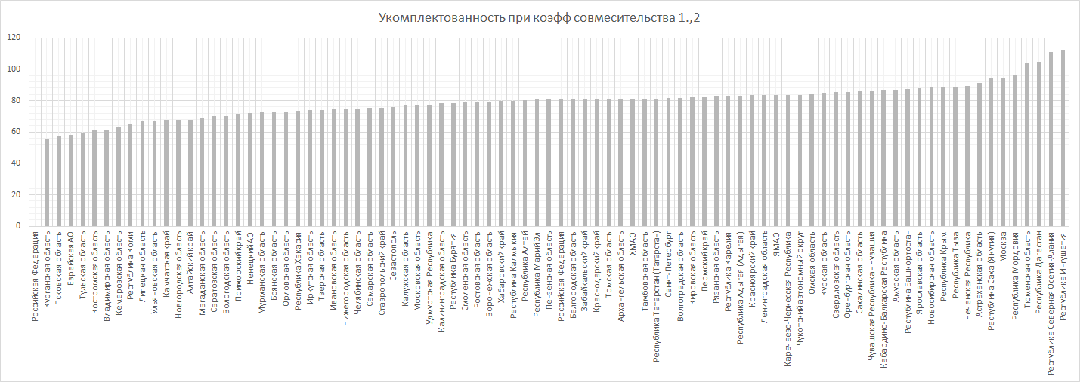

Растущую нагрузку можно видеть и по следующим данным. Минздрав в 2012 году [выпустил нормы](http://base.garant.ru/70195856/f52b32b623103013c77c8c319c288f45/)[40] (СНОСКА в составе [положения об организации работы поликлиник](http://base.garant.ru/70195856/f52b32b623103013c77c8c319c288f45/) ), исходя из которых поликлиники должны набирать врачей: участковый терапевт должен быть один на 1,7 тыс. взрослых, врач общей практики (более квалифицированный, чем терапевт) на 1,2 тыс. взрослых. Невролог, ЛОР или эндокринолог - на 20 тыс. Исходя из этой рекомендации должно рассчитываться штатное расписание, но конечное решение о том, сколько врачей должно быть в больнице - как штатных, так и реальных, - принимает ее руководство. Согласно сайту электронной регистратуры Курганской области[41] (СНОСКА [по состоянию на декабрь 2019 года](https://www.poliklinika45.ru/#!/group/clinic_47/service/92412/!/)), в поликлинике Шадринска, в котором проживает 60 тыс. взрослых[42], ведут прием 11 участковых терапевтов, то есть на одного приходится 5,5 тыс. пациентов. В поликлинике Мегиона (ХМАО) с населением 54 тыс., из которых 40 тыс. взрослых, -- 16 участковых терапевтов и врачей общей практики, то есть на врача приходится по 2,5 тыс. пациентов (также согласно данным [электронной регистратуры](https://er.dzhmao.ru/appointment/clinic)). У шадринского терапевта есть 13 минут на первичный прием одного пациента, хотя Минздрав рекомендует 15 минут.

### **Как это влияет на шансы выжить в случае тяжелой болезни**

Весной 2016 года Илдус Зайногабдинов, житель села Зеркло с населением 379 человек в 120 км от Оренбурга, обратился в районную больницу с жалобами на кашель, температуру, слабость[43]. Несколько месяцев его лечили: сначала в Шарлыкском райцентре, потом в областной клинической больнице. Подозревали туберкулез, позже воспаление легких. Только после второй госпитализации врачи в Оренбурге диагностировали Илдусу рак - саркому предсердия. Ему сделали операцию в Челябинском онкоцентре, но лечиться отправили домой. В том же году Илдус умер[44]. В Шарлыкской ЦРБ 58 врачей - это 34 врача на 10 тыс. человек, немногим ниже среднероссийского уровня. Но кардиолог и уролог работают на четверть ставки, онколог - на полставки. Уролог и хирург - один и тот же врач, также как дерматолог и врач УЗИ.

В Оренбургской области смертность трудоспособного населения от онкологических заболеваний в 2018 году -- 97 человек на 100 тыс. населения. Для сравнения в Москве - 58[45]. Смертность от рака больше всего зависит именно от обеспеченности населения больничными койками, состояния больниц, обеспеченности врачами всех специальностей и средней нагрузки на врача-терапевта (СНОСКА -- такие выводы, в частности, содержатся в [кандидатской диссертации](https://www.google.ru/url?sa=t&rct=j&q=&esrc=s&source=web&cd=14&ved=2ahUKEwi4xrWLj_7mAhUtxosKHWm1BJcQFjANegQIBRAC&url=http%3A%2F%2Fwww.fesmu.ru%2FSITE%2Ffiles%2Feditor%2Ffile%2Fnotices_defence%2Fbryanceva.doc&usg=AOvVaw2TZwtZjrkd7aFnDh4GkGC0) врача Анны Брянцевой[46]; тот же вывод в разговоре с “Проектом” подтверждает директор Медицинского радиологического научного центра им. А.Ф. Цыба Сергей Иванов: “На смертность от онкологических заболеваний влияет комплекс условий: и квалификация врачей, и текучка, и недостаток оборудования и ресурсов, и бедность населения”[47]).

Сейчас шансы выжить, заболев раком или в случае инфаркта,[48] у жителей Москвы в полтора-два раза выше, чем у жителей других регионов России. Разница велика, даже если не принимать в расчет крайние значения - регионы Северо-Кавказского федерального округа или Чукотку. Во всех окружающих Московскую область, кроме Ярославской и Ивановской областей, смертность трудоспособного населения почти в два раза выше, чем в Москве. На севере европейской части России положение дел еще хуже, также как и почти во всех регионах за Уралом, за исключением Томской и Тюменской областей и Забайкальского края.

Летальность в течение первого года болезни раком - один из ключевых показателей эффективности системы онкологической помощи[49]. В Московской области, например, он в два раза лучше, чем в соседней Тульской. В целом по России этот показатель с 2012 по 2018 год снизился на 15%, но в Белгородской, Брянской, Смоленской областях - вырос на 4-6%. В общем, болеть в России можно только в Москве, Санкт-Петербурге и богатых нефтяных регионах.

Некоторые показатели качества работы больниц ухудшаются и в целом по России. Среднероссийский показатель запущенности (доля онкологических заболеваний, выявленных на IV стадии) вырос за 2018 год с 20,2% до 20,3%[50]. Но в некоторых регионах рост значительный. В Чукотском автономном округе показатель -- сразу с 25,3 до 32,2%, Астраханской области -- с 26,0 до 31,6%, Магаданской области -- с 23,3 до 28,5%.

Смертность трудоспособного населения от сердечно-сосудистых заболеваний за шесть лет снизилась больше - на 17%, но в ряде регионов осталась практически без изменений: например, в Красноярском крае и Орловской области, а в Нижегородской даже повысилась[51].

В большинстве регионов с высокой смертностью трудоспособного населения число врачей за последние годы снизилось. Например, в Смоленской, Тверской, Ивановской областях с 2010 года перестал работать каждый пятый врач, в Оренбургской и Кемеровской - каждый седьмой, в Иркутской, Курганской, Псковской - каждый десятый. Число врачей продолжало снижаться в 2017-2018 годах[52]. Во всех этих регионах смертность трудоспособного населения в два и более раз выше, чем в Москве. На то, что врачи вернутся в государственные больницы, не особенно надеются даже чиновники. Согласно нацпроекту “Здравоохранение”, принятому в декабре 2018 года, к 2024 году число врачей в государственных больницах должно вырасти на 7%, а укомплектованность поликлиник - на 19%[53]. То есть даже при выполнении плана по росту числа врачей их все равно не хватит, чтобы заполнить все ставки. Достичь обоих показателей сразу можно будет только сократив штаты поликлиник, то есть еще больше увеличив нагрузку на врачей. Только фантастический прогресс в технологиях медицины сможет в такой ситуации повысить шансы излечиться от тяжелых заболеваний тех жителей России, которые пока не успели переселиться в Москву или Ханты-Мансийск.

КАРТА СМЕРТНОСТИ ТРУДОСПОСОБНОГО НАСЕЛЕНИЯ ОТ РАКА И БСК[54]

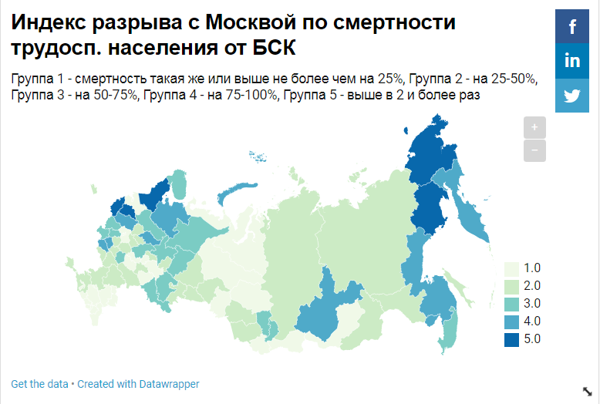

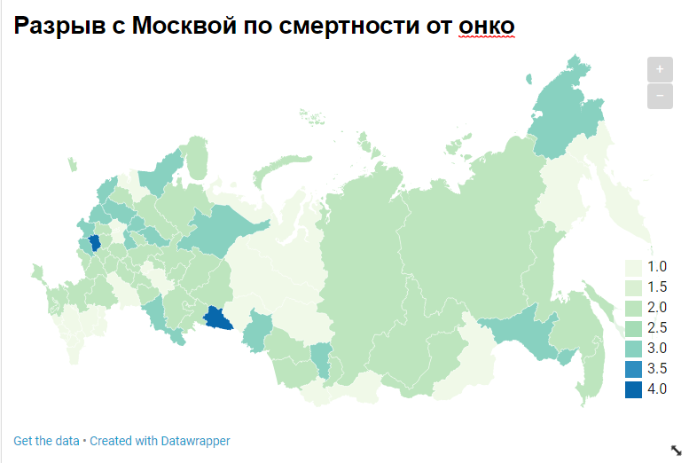

*(на графике коэфф смертности трудосп населения и укомплектованность)*

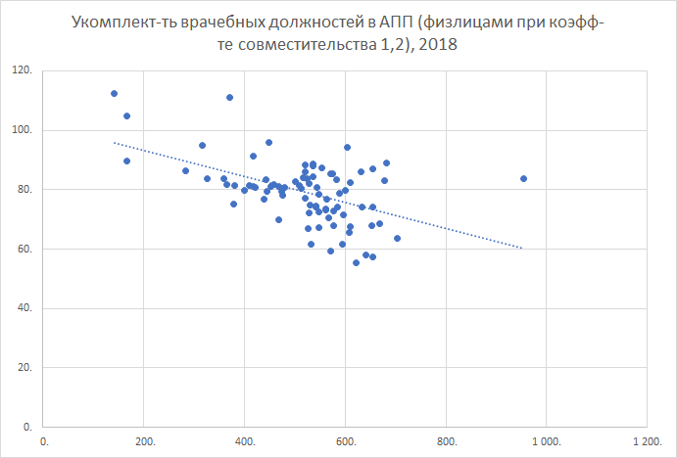

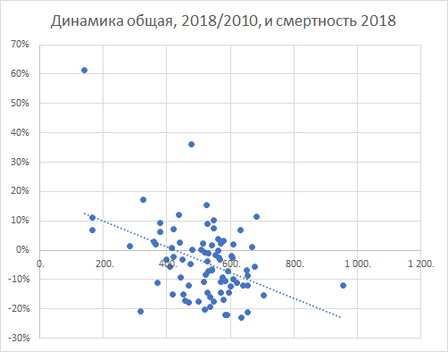

1. Файл “[Укомплектованность врачами по регионам 2017-2018.xlsx](https://drive.google.com/open?id=1zew2lrDHBwImTNeSasIktmXrXCV_-uHb)” с пересчетом с коэффициентом совместительства 1,2 ставки на 1 ставку. Источник: https://fedstat.ru/indicator/59510
2. Файл: папка Здравоохранение в России Сборник 2019, [R_4запп.xls](https://drive.google.com/open?id=14vR5AeSCzhbb1I0t8wTWO04Uoo75SKkW) Лист Т.4.4. Источник https://www.gks.ru/folder/210/document/13218
3. Файл “[Смертность от ЗНО.xls](https://drive.google.com/open?id=1J7-SezEe3ds_kINSsQRnGmlgK3GBOPKo)”, Курганская область на 72 позиции, выделена желтым. Динамика 2018/2012 в столбец K. Ранги (места) -в столбце L “Ранг в 2018 году”. Источник: https://fedstat.ru/indicator/57315
4. См. п.3.
5. Файл “[Динамика летальности и выявляемости 2018-2012.xlsx](https://drive.google.com/open?id=12eUA9bhN-g8rrx13T5nqJNqqfWuS9WvL)”, сумма показателей в столбцах I и II “Имели стадию заболевания”: 39% в 2012 году и 54% в 2018 году. Источник: ежегодники Герцена [2018 год](https://drive.google.com/file/d/14mqSPpEb1DH0fYSJcb9tUQ5rsEujG-O5/view) стр.44-45 и 2[012 год](https://drive.google.com/file/d/1-GqjdpKxVCeaIS9hA7m3dAj9abCJeuaf/view) стр.42-43 “ПОКАЗАТЕЛИ ДИАГНОСТИКИ ЗЛОКАЧЕСТВЕННЫХ НОВООБРАЗОВАНИЙ. Злокачественные новообразования всего С00-97”
6. Файл “[Сводная таблица Медицина по регионам.xlsx](https://drive.google.com/open?id=1bwLNSAK8izUp191avlLr9WPpyz2Qk68I)”, столбец Y “ВРП на душу населения в 2017” (данных за 2018 год еще нет). Уральский федеральный округ на 70-78 строках. Источник: https://fedstat.ru/indicator/42928
7. Файл “[Как росли зарплаты врачей.xlsx](https://drive.google.com/open?id=1HJu8Bm_j_RDYHyGzhmSkJgbrh6ds24jM)”, столбец T - 2018 год. Источник: <https://www.gks.ru/labor_market_employment_salaries> Раздел “Итоги федерального статистического наблюдения в сфере оплаты труда отдельных категорий работников социальной сферы и науки за 2013 - 2018гг.”, сборники по годам.
8. Кстати, в Курганской число выбывающих в другие регионы на 50% больше приезжающих, это очень много.
9. Южно-Уральский медицинский университет
10. Тюменский медицинский университет
11. Омский медицинский университет
12. Файл [“Куда отправлялись работать выпускники медвузов в 2016 году.xlsx](https://drive.google.com/open?id=1MA0qfozPuwRU0ou1gaotRpaECQuE-Uqq)”. Источник: сайт минобра <http://vo.graduate.edu.ru>. Скачанные паспорта вуза: там же в папке три файла passport(0,1,2).
13. [Платные услуги населению по регионам 2017-2018.xls](https://drive.google.com/open?id=1VuxxWiY-9FMEMZ9norXwWwVTSkGCttWS) Источник: https://fedstat.ru/indicator/57788
14. Доход от ОМС: <https://bus.gov.ru/pub/agency/115788/annual-balances-f0503737>, Общий доход и собственный доход включая ОМС: https://bus.gov.ru/pub/agency/115788/reports
15. Доход от ОМС и от платных услуг: https://bus.gov.ru/pub/agency/80484/annual-balances-f0503737
16. https://bus.gov.ru/pub/agency/58621/annual-balances-F0503721
17. Расчеты: файл [Доходы больниц от платных услуг.xlsx](https://drive.google.com/open?id=1cIUt0tONwOsOFAghiZZVGK3KgHBYWNlu) столбец Доля платных услуг (собран из разных форм п.13-15).
18. Файл “[Как менялась численность врачей в целом по России](https://drive.google.com/open?id=1q_lgkxZFIeuYfAukYjNqzC9W0H2YQKYg) Источник: https://www.fedstat.ru/indicator/31547
19. файл [Майские указы.xlsx](https://drive.google.com/open?id=1OynYkYHia9ZmgdL5ByvmeGYU06HwC-SK), источник https://ru.wikipedia.org/wiki/Майские_указы
20. Файл “[Как росли зарплаты врачей.xlsx](https://drive.google.com/open?id=1HJu8Bm_j_RDYHyGzhmSkJgbrh6ds24jM)”
21. Файл “[Как менялась численность врачей в целом по России](https://drive.google.com/open?id=1q_lgkxZFIeuYfAukYjNqzC9W0H2YQKYg)
22. Файл [Численность всего с 2004 гос и негос.xls](https://drive.google.com/open?id=1x7T78EHleh1C2Sb-wS5m-rdOgmxVBR7J)
23. Файл для графика [Врачи каких специальностей чаще уходят в частный сектор.xlsx](https://drive.google.com/open?id=1J_oV0DqNyzxp2p1sSXYVQ3fimTeTYuqQ). Исходные таблицы по специальностям в папке “Численность врачей по специальностям”. Источник: <https://www.fedstat.ru/indicator/31547>. Специальности выбираются в поле “Всего врачей”.
24. По численности работников, см. Файл У[чреждения департамента здравоохранения города Москва](https://drive.google.com/open?id=1HhNZG_NIigDj-TxKAyVhD68iRWzwGHdf) в папке “Списки врачей по регионам-Москва”. Источник: bus.gov.ru
25. Файл [Топ-10 больниц - образование врачей.xlsx](https://drive.google.com/open?id=1nvIDjft5cfMbEV_znimFfgNJEQbcuSWd). Таблицы со списками врачей также в папке “Топ-10 крупнейших больниц Москвы”
26. <https://gp36dzm.moscow/content/prof.php> Файл [gp_36_77_docs.xlsx](https://drive.google.com/open?id=1CDhSxsMCoEQB5oLBrouBlGnbJbAPH68r)
27. Например, [Список врачей Оренбургского онкодиспансера.xlsx](https://drive.google.com/open?id=1dGyHpBjYuwFVEo5lloOKlvjQhBUI7ATb)
28. Файл: папка Здравоохранение в России Сборник 2019, [R_4запп.xls](https://drive.google.com/open?id=14vR5AeSCzhbb1I0t8wTWO04Uoo75SKkW) Лист Т.4.4. Источник <https://www.gks.ru/folder/210/document/13218>
29. <https://static-3.rosminzdrav.ru/system/attachments/attaches/000/046/713/original/FP_Obespechenie_medicinskix_organizacij_sistemy_zdravooxraneniya_kvalificirovannymi_kadrami.pdf?1565345000> - федеральный проект в рамках нацпроекта Здравоохранение раздел 2 пункт 3
30. <https://gateway.euro.who.int/ru/indicators/hfa_494-5250-physicians-per-100-000/>. В России пояснения Минздрава: сборник Здравоохранение в России, файл R-4. (В общую численность врачей и среднего медицинского персонала включаются лица с высшим медицинским образованием и со средним медицинским образованием соответственно, занятые в лечебно-профилактических организациях, организациях служб по надзору в сфере защиты прав потребителей и благополучия человека, учреждениях социального обеспечения, клиниках ВУЗОВ и НИИ, дошкольных учреждениях, школах, домах ребёнка и др. По зарубежным странам в численность врачей входят все практикующие врачи, работающие в службах здравоохранения и медицинских организациях, включая врачей-интернов и врачей-стажеров. Не учитываются врачи, работающие за пределами страны; врачи, вышедшие на пенсию и не практикующие или безработные; врачи, не работающие в службах здравоохранения; зубные врачи. По России в численность врачей не включаются аспиранты, клинические ординаторы, интерны.”
31. https://medvestnik.ru/content/news/Minzdrav-v-ocherednoi-raz-pomenyal-pravila-postupleniya-v-ordinaturu.html
32. <https://gks.ru/bgd/regl/B01_34/IssWWW.exe/Stg/d020/i020800r.htm> - с 1990 до 2000 гг, сборник Здравоохранение в России 2019 файл R-4 таблица 4.13 - с 2005 до 2018 года.
33. Та же самая таблица R-4 - разница между поступившими в 2010-12 гг году и окончившими в 2016-18 году. <https://gks.ru/bgd/regl/b17_34/Main.htm> https://gks.ru/folder/210/document/13218
34. <https://iz.ru/930834/aigul-khabibullina/lechebnoe-delo-vse-bolshe-vrachei-v-rossii-idut-pod-sud>
35. Файл [Как росли зарплаты врачей.xlsx](https://drive.google.com/open?id=1HJu8Bm_j_RDYHyGzhmSkJgbrh6ds24jM) Лист Все с врачами
36. https://rosmintrud.ru/docs/mintrud/payment/187
37. из-за которых они уходят в частный сектор или вовсе из профессии
38. "Зарплата у медиков - как температура: у всех разная, но не ...." <https://zdrav.khv.gov.ru/node/6965>. Accessed 28 Dec. 2019.
39. https://regnum.ru/news/2710411.html
40. <http://base.garant.ru/70195856/f52b32b623103013c77c8c319c288f45/>
41. <https://www.poliklinika45.ru/#!/group/clinic_47/service/92412/!/>
42. <https://www.gks.ru/scripts/db_inet2/passport/table.aspx?opt=377050002019> - население Шадринска
43. https://orenburzhie.ru/news/in-orenburg-the-doctors-chase-cancer-circle/
44. Сообщили по телефону в сельсовете поселка Зеркло.
45. Файл [Смертность от ЗНО.xls](https://drive.google.com/open?id=1J7-SezEe3ds_kINSsQRnGmlgK3GBOPKo)
46. https://www.dissercat.com/content/sovershenstvovanie-organizatsii-onkologicheskoi-pomoshchi-na-osnove-mediko-statisticheskogo-0
47. Коммент мне.
48. Файл [Смертность БСК.xlsx](https://drive.google.com/open?id=1VWTiyd5aBZyYthI7rCr6P3d1iXo4AsI5)
49. Следует из ежегодников Герцена
50. Ежегодник Герцена за 2018 год , файл [Динамика летальности и выявляемости.xlsx](https://drive.google.com/open?id=1sLKOzpZkKlkKi7TrKhx9ygH0sKgCdR3N)
51. Файл [Смертность БСК.xlsx](https://drive.google.com/open?id=1VWTiyd5aBZyYthI7rCr6P3d1iXo4AsI5)
52. Файл [Сводная таблица Медицина по регионам.xlsx](https://drive.google.com/open?id=1bwLNSAK8izUp191avlLr9WPpyz2Qk68I) Лист Квадрант Врачи-Смртн Столбцы B и F
53. <https://base.garant.ru/72185920/> Сейчас. по словам Скворцовой (<https://www.rosminzdrav.ru/news/2019/10/22/12684-ministr-veronika-skvortsova-prinyala-uchastie-v-zasedanii-soveta-po-regionalnomu-zdravoohraneniyu-pri-sovete-federatsii>) врачей в ЛПУ 549 тыс., предполагается рост до 598 тыс. В 2024 году. У меня другие цифры - данные Росстата, который считает всех врачей. Включая работающих в немедицинских учреждениях. Данные Минздрава закрытые, у меня нет. Можно было бы спросить, но сейчас, когда до меня наконец дошло, что имеется в виду в нацпроекте, я уже не в состоянии. Да в целом некритично, тк смотрим динамику. С учетом того, что основная доля врачей - это работающие в больницах, динамика данных Росстата должна соответствовать больничной.
54. Данные для карт: файл [Индекс разрыва - данные для карт.xlsx](https://drive.google.com/open?id=1EdrGo_abxuSQ0gB7L40vWg7ST0R_Lmmm) Столбцы L и Q